**1.Dữ liệu thực nghiệm**

**1.1. Chuẩn đoán bệnh Sỏi Thận:**

Các triệu chứng để chuẩn đoán bệnh Sỏi Thận bao gồm 9 triệu chứng : Flank pain bilateral, Flank pain unilateral, Hematuria, Chill and fever, Nausea and vomiting, Bad smell urine, Frequency and urgency, Urine pus, Dysuria

**1.2.Dữ liệu thực nghiệm**

Dữ liệu bao gồm 20 bệnh nhân được chọn ngẫu nhiên để chuẩn đoán bệnh Sỏi Thận được lấy từ bài báo :

Các biến giá trị để đánh giá mức độ của triệu chứng bao gồm : Zero là 1, Very Low là 2, Low là 3, Moderate là 4, High là 5, Very High là 6.

**2.Cài đặt thực nghiệm:**

Bài nghiên cứu hướng dẫn xây dựng hệ thống ra quyết định dựa **trên hệ chuyên gia ứng dụng Fuzzy logic.**

**2.1 Mô hình hệ thống:**

PreCondition:

* Cài đặt Matlab
* Cài đặt Anaconda – Jupyter lab
* Cài đặt Python3 với Tkinter
* Thư viện PIL

Cấu trúc Code:

* Main logic and UI design: main.ipynb, supportM.py
* Tạo đồ thị cho output: createOutputGraph.m
* Fuzzy rules: project.fis
* Kết nối fuzzy rules với hàm chính: evalFuzzy

**2.2 Demo**

**2.2.1 Giới thiệu phần cài đặt Fuzzy Inference System**

Cấu hình hệ thống:

Phần mềm Fuzzy Logic Toolbox trong MATLAB hỗ trợ hai loại hệ thống suy luận mờ:

+ Hệ thống Mamdani

+ Hệ thống Sugeno

=> Nhóm quyết định chọn Hệ thống Mamdani cho việc cài đặt thực nghiệm vì:

Suy luận mờ Mamdani lần đầu tiên được giới thiệu như một phương pháp để tạo ra một hệ thống điều khiển bằng cách tổng hợp một tập hợp các quy tắc điều khiển ngôn ngữ thu được từ các toán tử có kinh nghiệm của con người. Trong hệ thống Mamdani, đầu ra của mỗi luật là một tập mờ.

Vì hệ thống Mamdani có các cơ sở quy tắc trực quan hơn và dễ hiểu hơn, chúng rất phù hợp với các ứng dụng hệ thống chuyên gia, nơi các quy tắc được tạo ra từ kiến ​​thức chuyên môn của con người, chẳng hạn như chẩn đoán y tế.

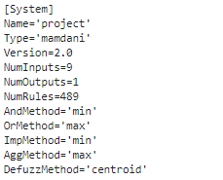

Cấu hình thông tin kết quả cho dữ liệu đầu vào dựa trên phương pháp đã được đưa ra trong bài nghiên cứu:

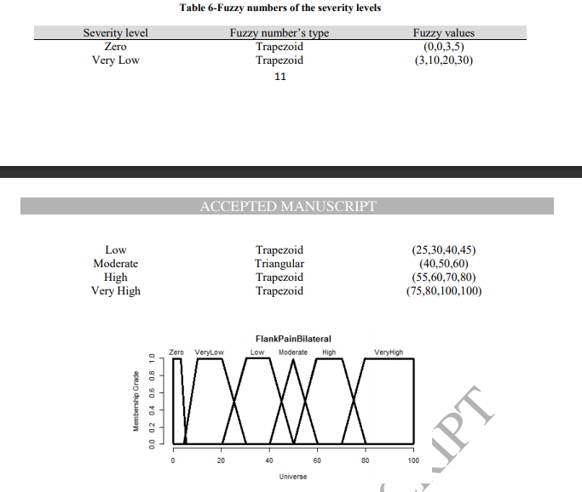

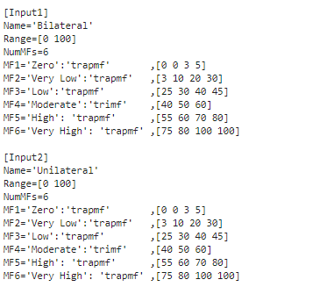

=> Tương tự với phần Output:

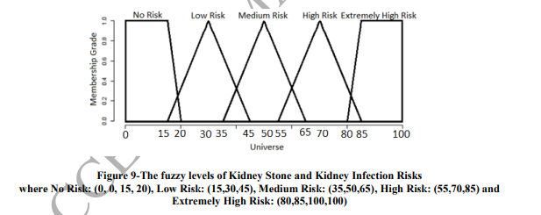

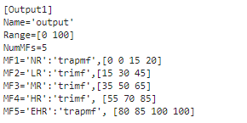

Cấu hình Fuzzy Rules cho hệ hỗ trợ:

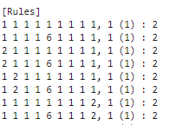

=> Với dòng đầu tiên ta có thể thấy:

Triệu chứng 1 có tình trạng là “Zero” hoặc Triệu chứng 2 có tình trạng là “Zero” hoặc …. Triệu chứng 9 có tình trạng là “Zero” thì Tình trạng của bệnh sẽ là “No Risk”

**2.2.2 Chạy Main logic and UI design**

Step 1: Vào thư mục project, mở Jupyter Lab bằng anacondaprompt (Với env đã cài đặt matlab)

Step 2: Vào tệp main.ipynb

Import các thư viện cần thiết

Cấu hình giao diện cho GUI

Xử lý dữ liệu đầu vào và trả kết quả bằng Matlab

Hiển thị kết quả

Chạy GUI

GUI:

Bắt đầu điền thông tin vào GUI rồi nhấn chọn đánh giá

Kết quả dự đoán tình hình bệnh Sỏi Thận:

**3.Kết quả đạt được**

Bảng so sánh và đối sánh kết quả của nhóm và kết quả của tác giả :

Nhận xét:

Sau khi nhập các triệu chứng bệnh sỏi thận của 20 bệnh nhân thì kết quả đúng khoảng 80% so với bài báo.